Analýza realizace Programu prevence kriminality v Královéhradeckém kraji
za léta 2009 - 2011

Program prevence kriminality Ministerstva vnitra ČR je realizován na základě Strategie prevence kriminality na léta 2008 – 2011 schválené usnesením vlády ČR ze dne 15. října 2007, č. 1150. Ministerstvo vnitra stanovuje k zabezpečení jednotného postupu při poskytování dotací z tohoto programu Zásady pro poskytování dotací ze státního rozpočtu na výdaje realizované v rámci Krajského programu a Městského programu prevence kriminality.
V roce 2008 byly rozdělovány finanční prostředky přímo z Ministerstva vnitra ČR, kraj v tomto roce měl úlohu konzultační. Od roku 2009 do roku 2011 jsou finanční prostředky rozdělovány částečně prostřednictvím krajů. Program prevence kriminality je rozdělen na 2 úrovně a to Krajský program a Městský program.
Krajská úroveň programu zahrnuje pro účely tohoto programu projekty měst pod 25 000 obyvatel a krajské projekty, jejichž realizátorem je Královéhradecký kraj. Od roku 2009 o finanční prostředky (Jejich maximální výše pro jednotlivé kraje je stanovována Republikovým výborem prevence kriminality na základě kriminogenních ukazatelů pro každý rok zvlášť - počet trestných činů + trestné činy dětí a mládeže, nezaměstnanost, objem vyplacených dávek hmotné nouze, počet obyvatel kraje) na realizaci Krajské úrovně programu prevence kriminality žádají kraje Ministerstvo vnitra prostřednictvím Žádosti o státní účelovou dotaci. Tato dotace jde přímo do rozpočtu kraje a kraj ji dále může přerozdělit obcím, nebo sám realizovat celokrajné projekty. O výběru projektů měst přihlášených do Krajské úrovně programu prevence kriminality rozhoduje kraj. Všechny projekty musí být v souladu se Zásadami, které zabezpečují jednotný postup při poskytování dotací.
Městská úroveň programu zahrnuje pro účely tohoto programu projekty měst nad 25 000 obyvatel (v Královéhradeckém kraji to jsou města Hradec Králové a Trutnov), která mají zpracovanou Koncepci prevence kriminality (v Královéhradeckém kraji to je město Hradec Králové). Města splňující stanovené podmínky můžou žádat o státní účelovou dotaci na realizaci projektů prevence kriminality přímo Ministerstvo vnitra, které také přímo rozhoduje o výběru projektů a výši dotace na jednotlivé projekty. Do Programu prevence kriminality v městské úrovni se pravidelně zapojuje v Královéhradeckém kraji pouze město Hradec Králové.
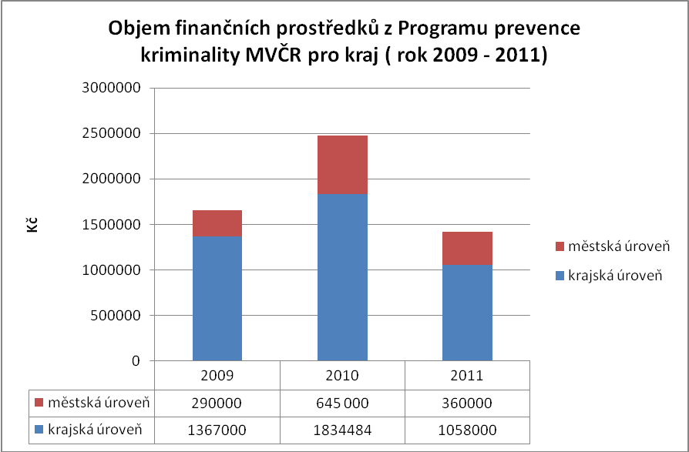
Maximální výše finančních prostředků pro kraj na realizaci projektů Krajské úrovně na jednotlivé roky je určena Republikovým výborem prevence kriminality Ministerstva vnitra ČR podle kriminogenních ukazatelů v krajích (výše nezaměstnanosti, nápad trestné činnosti, trestná činnost dětí a mládeže, objem vyplacených dávek hmotné nouze).

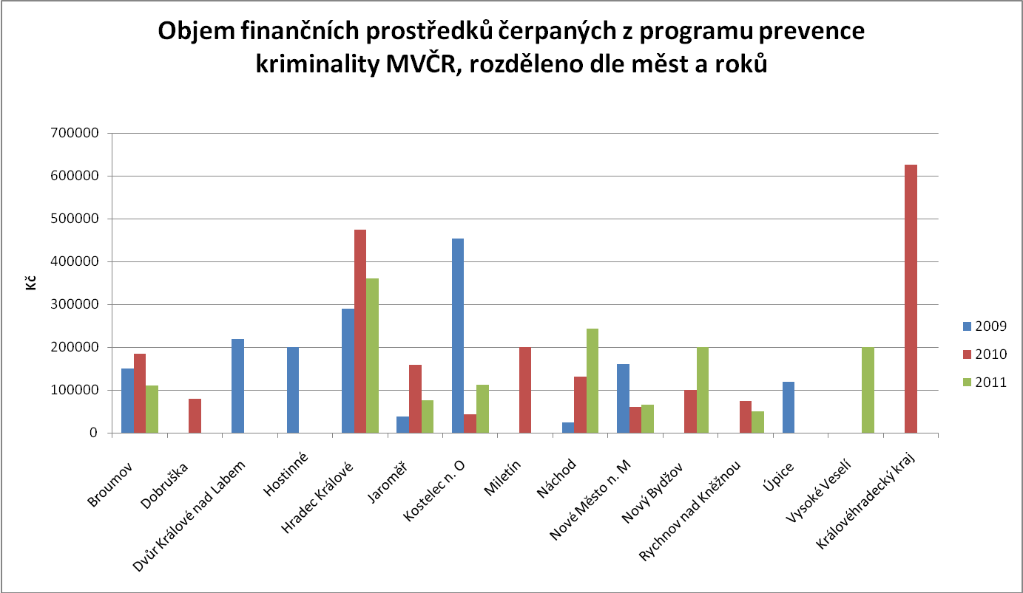
V roce 2010 realizoval Královéhradecký kraj dva celokrajné projekty. Více na str. 9 – 11.

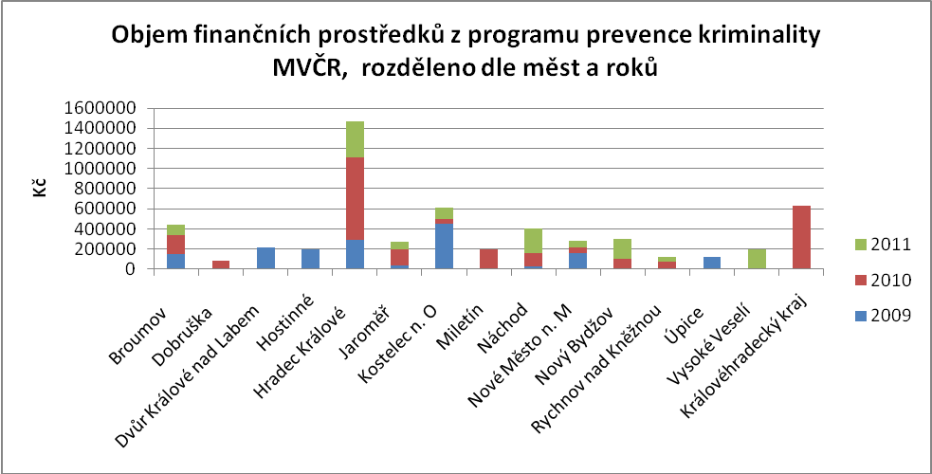

Číselné vyjádření dat v grafu
Město / Rok / Kč
2009 | 2010 | 2011
Broumov | 150000 | 185000 | 11000
Dobruška | 0 | 80000 | 0
Dvůr Králové nad Labem | 220000 | 0 | 0
Hostinné | 200000 | 0 | 0
Hradec Králo | é | 90000  820000 | 360000
Jaroměř | 38000 | 158784 | 77000
Kostelec n. O | 454000 | 43000 | 112000
Miletín | 0 | 200000 | 0
Náchod | 25000 | 131750 | 243000
Nové Město n. M | 160000 | 60000 | 65000
Nový Bydžov | 0 | 100000 | 200000
Rychnov nad Kněžnou | 0 | 75000
1000 | pice  120000 | 0 | 0
Vysoké Veselí | 0 | 0 | 200000
Královéhradecký kraj | 0 | 625900
Celkový součet | 1657000 | 2479434 | 1418000

Hradec Králové čerpal v roce 2010 v rámci městské úrovně programu prevence kriminality přímo z MVČR 640 000 Kč
a ve 3. kole Krajského programu prevence kriminality čerpal 175 000 Kč. Toto 3. kolo bylo z důvodu nevyčerpání všech finančních prostředků přislíbených Královéhradeckému kraji v předchozích dvou kolech otevřeno i městům, která spadají do městské úrovně.
V roce 2009 a 2011 čerpal Hradec Králové finanční prostředky jen z prostředků městské úrovně.
V roce 2009 a 2010 byla povinná minimální finanční spoluúčast žadatelů o dotaci 20 %. V roce 2011 se povinná minimální spoluúčast žadatelů o dotaci v tomto programu snížila na 10 %. Tato spoluúčast není v tabulce přičtena. Jedná se pouze o prostředky z MVČR bez povinné spoluúčasti.

Podpořené projekty v roce 2009
Neinvestiční projekty - Krajský program
Broumov | Preventivně výchovná skupina | 110 000 | děti a mládež
Broumov | Podpora systému včasné intervence | 40 000 | SVI - pracovníci města
Jaroměř | Podpora mobility pracovníků OSPOD v rámci SVI | 38 000 | SVI - pracovníci města
Ná | hod  Probační program dele zákona č. 218/2003 Sb. | 25 000 | děti a ml
Nové Město nad Metujídež | Preventivní projekty pro školy zaměřené na vybrané skupiny dětí a mládeže | 80 000 | děti a mládež
Nové Město na | Metují  Preventivní program besed a výuky pro děti, mládež a seniory |  | 8  000  děti a mládež + senioři
Celkem |  | 373 000
Investiční projekty -Krajský program
Broumov | Sportem proti nudě | 150 000 | n
Dvůr Králové nad Labemzrealizováno | Skatepark | 220 000 | situační - skatepark, děti a mládež
Hostinné | Bezpečné město | 200 000 | situační - kamera
Kostelec nad Orlicí | Kdo si hraje nezlobí - Dětské hřiště v lokalitě Skála | 4 | 4 000  situační - dětské hřiště, dět
Úpice a mládež | Oplocení sportovního hřiště na Lánech | 120 000 | situační - oplocení hřiště, děti a mládež
Celkem |  | 994 000
Neinvestiční projekty -Městský program, financováno přímo MVČR
Magistrát města HK | Hardwearové vybavení pro SVI | 290 000 | SVI - pracovníci města
druh projektů | počet projektů | celkem dotace (Kč)
neinvestičních | 6 | 373 000
investičních | 5 | 994 000
celkem Krajský program | 11 | 1 367 000
Městský program | 1 | 290 000
celkem pro kraj z MVČR | 12 | 1 657 000

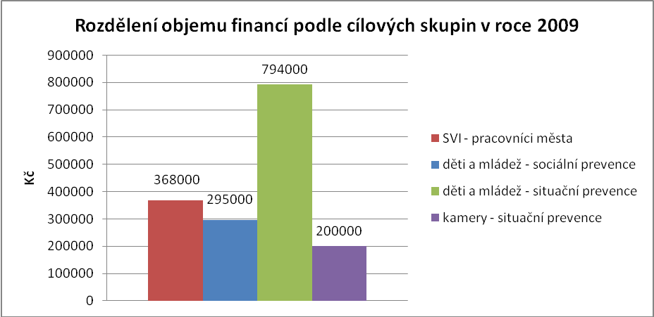
Podmínka podpoření investičních projektů bylo navázání těchto projektů na sociální službu, nebo jinou doprovodnou činnost sociální prevence.

Podpořené projekty v roce 2010

I. kolo – Krajský program | Neinvestiční projekty | Dotace (Kč) | Cílová skupina
Jaroměř | (NE) BEZPEČNÝ VĚK - doporučení seniorům | 63 600 | senioři
 | Letní tábor "Kdo si hraje nezlobí" | 65 184 | děti a mládež
 | SUPERVIZE 2010 | 30 000 | pracovníci OSPOD
Broumov | Preventivně výchovná skupina | 110 000 | děti a mládež
 | Podpora systému včasné intervence | 75 000 | SVI - pracovníci OSPOD
Nový Bydžov | Program prevence kriminality Města Nový Bydžov | 100 000 | děti a mládež + senioři
Nové Město nad Metují | Letní prázdninové pobyty pro děti | 60 000 | děti a mládež
KHK | Prevence předlužení a zmírnění důsledků předlužení obyvatel KHK | 585 900 | pomáhající pracovníci + pedagogové – vzdělávání (dluhové poradenství – 442 500 Kč)
neinvestice celkem |  | 1 089 684
 | Investiční projekty
Miletín | Výstavba rampy pro freestylové sporty | 200 000 | situační - skatepark, děti a mládež
II. kolo – Krajský program | Neinvestiční projekty
Náchod | Komplexní program pro sociálně znevýhodněné děti | 131 750 | děti a mládež
III. kolo – Krajský program | Neinvestiční projekty
Dobruška | Kdo hraje nezlobí | 80 000 | děti a mládež
Kostelec nad Orlicí | Sportovní odpoledne + PC kurzy pro seniory | 43 000 | senioři
Rychnov nad Kněžnou | Rekreačně výchovný tábor pro děti | 75 050 | děti a mládež
Hradec Králové | Právo pro každý den - vzdělávání lektorů | 107 000 | sociální pracovníci - vzdělávání lektorů
Hradec Králové | KC Pražská - vzdělávací aktivity ve vyloučených lokalitách | 68 000 | rodina
KHK | Prevence rizikové virtuální komunikace | 40 000 | děti a mládež
neinvestice celkem |  | 413 050
Městský program, financováno přímo MVČR | Neinvestiční projekty
Magistrát města HK | Školní metodik prevence - zvyšování odbornosti | 36 000 | pedagogové - vzdělávání
Magistrát města HK | Škola - bezpečné místo pro dítě | 68 000 | děti a mládež
Magistrát města HK | Sekundární prevence v rizikových třídních kolektivech | 112 000 | děti a mládež
Magistrát města HK | Letní rekreačně výchovný dětský tábor | 130 000 | děti a mládež
Magistrát města HK | Akademie seniorů | 86 000 | senioři
Magistrát města HK | Vybavení dětského krizového centra | 43 000 | děti a mládež
Magistrát města HK | Asistence u styku rodičů s dětmi | 60 000 | rodina
Magistrát města HK | Triangl - Ancora | 110 000 | děti a mládež
celkem Městský program |  | 645 000
celkem projektů | počet projektů | celkem dotace (Kč)
neinvestičních | 15 | 1 634 484
investičních | 1 | 200 000
 | 16 | 1 834 484
celkem Krajský program | 16
Městský program | 8 | 645 000
celkem pro kraj z MVČR | 24 | 2 479 484

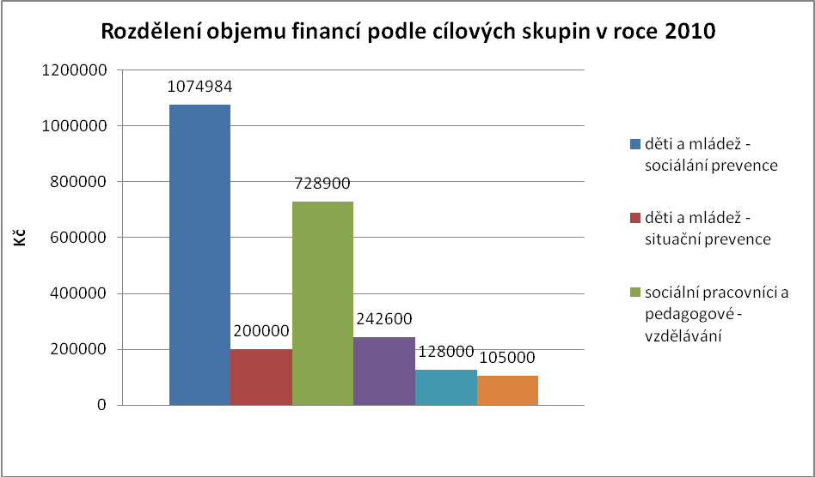

V tomto roce zůstala zachována podmínka navázání investičních projektů na aktivity sociální prevence. Z důvodu nevyčerpání celého objemu finančních prostředků přislíbených kraji byly vyhlášeny postupně 3 kola Krajského programu prevence kriminality. Královéhradecký kraj realizoval v tomto roce 2 celokrajské projekty (Dluhová prevence a Prevence rizikové virtuální komunikace). Sloupec „sociální pracovníci a pedagogové – vzdělávání“ obsahuje částku 442 500 Kč, která šla v rámci krajského projektu Dluhová prevence na specializované dluhové poradenství v občanských poradnách v Královéhradeckém kraji.

Podpořené projekty v roce 2011

neinvestiční projekty - Krajský program
Obec | Projekt | Dotace (Kč) | Cílová skupina
Jaroměř | Kdo si hraje, nezlobí + Supervize | 77 000 | děti a mládež + OSPOD
Vysoké Veselí | Práce s rizikovými dětmi a mládeží | 200 000 | děti a mládež
Nový Bydžov | Program prevence kriminality | 200 000 | děti a mládež, senioři, rodiny
Nové Město nad Metují, | Víkendový výjezd | 22 800 | rodiny
Nové Město nad Metují, | Letní pobyty pro děti | 42 200 | děti a mládež
Rychnov nad Kněžnou | Rekreačně výchovný tábor pro děti | 51 000 | děti a mládež
Kostelec nad Orlicí | Rekreačně výchovný tábor pro děti | 42 700 | děti a mládež
Kostelec nad Orlicí | Cesta ke kořenům, patřím sem, jsem zde doma | 45 000 | děti a mládež
Kostelec nad Orlicí | Metodika kurzu finanční gramotnosti pro osoby s duševním onemocněním | 24 300 | osoby s psychickým onemocněním
Náchod | Sanace rodiny - pilotní projekt | 218 500 | rodiny
Náchod | Probační program | 24 500 | děti a mládež
Broumov | Propojení SVI s činností Preventivně výchovné skupiny | 110 000 | děti a mládež
celkem neinvestiční projekty |  | 1 058 000
Neinvestiční projekty - Městský program
Hradec Králové | Specializovaný tým SVI na řešení rizikových jevů ve třídách | 210 000 | děti a mládež
Hradec Králové | Resocializace delikventních dětí | 80 000 | děti a mládež
Hradec Králové | Mediačně - vyjednávací práce s rodinami zasaženými agresí | 70 000 | rodiny
Celkem |  | 360 000
celkem projektů | počet | celkem dotace
Krajský program | 12 | 1 058 000
Městský program | 3 | 360 000
celkem pro kraj z MVČR | 15 | 1 418 000

